мкпцн-т
АУДИТОРСКОЕ ЗАКЛЮЧЕНИЕ № 161/20-2008 по финансово-бухгалтерской отчетности
Адресат: ОАО «Тамбовское карьероуправление»
за 2007 год.
г. Тамбов
Аудитор: ООО «Региональное отделение Международного консультативно-правового центра по налогообложению в городе Тамбове»
Место нахождения: 392000, г. Тамбов, ул. Карла Маркса 150/14, 2 этаж:, офис 25
Свидетельство о Государственной регистрации № 000611315 серия 68, выдано 20.08.02 г.
ИМНС по Ленинскому району г. Тамбова
Лицензия № Е 002555 выдана Приказом Минфина РФ от 06.11.02 №255 и продлена
Приказом Минфина РФ от 31.10.07г. №676 до 2012 года.
Член Московской аудиторской палаты (МоАП)
Аудируемое лицо: ОАО «Тамбовское карьероуправление»
Место нахождения: 392524, Тамбовский р-н, с. Покрово-Пригородное, ул. Советская, 454
(индекс, город, улица, номер дома и др.)
Мы провели аудит прилагаемой финансовой (бухгалтерской) отчётности ОАО «Тамбовское карьероуправление» за период с 1 января по 31 декабря 2007 года включительно. Финансовая (бухгалтерская) отчётность состоит из:
■ налоговой декларации по налогу, уплачиваемому в связи с применением упрощённой системы налогообложения
Ответственность за подготовку и представление этой финансовой (бухгалтерской) отчётности несёт исполнительный орган ОАО «Тамбовское карьероуправление».
Наша обязанность заключается в том, чтобы выразить мнение о достоверности во всех существенных отношениях данной отчётности и соответствия порядка ведения бухгалтерского учёта законодательству Российской Федерации на основе проведённого аудита.
Мы провели аудит в соответствии с:
Федеральным законом 07.08.2001 г. Об аудиторской деятельности» №119-ФЗ; Правилами (стандартами) аудиторской деятельности, утверждёнными Постановлением Правительства РФ от 23.09.02 г. №696 в ред. от 07.10.2004 №532;
Внутренними правилами (стандартами) аудиторской деятельности,
разработанными МКПЦН г. Москва и Московской аудиторской палатой;
Нормативными актами органа, осуществляющего регулирование деятельности аудируемого лица.
Аудит планировался и проводился таким образом, чтобы получить разумную уверенность в том, что финансовая (бухгалтерская) отчетность не содержит существенных искажений. Аудит проводился на выборочной основе и включал в себя изучение на основе тестирования доказательств, подтверждающих числовые показатели в финансовой (бухгалтерской) отчетности и раскрытие в ней информации о финансово-хозяйственной деятельности, оценку соблюдения принципов и правил бухгалтерского учета, применяемых при подготовке финансовой (бухгалтерской) отчетности, рассмотрение основных оценочных показателей, полученных руководством аудируемого лица, а также оценку представления финансовой (бухгалтерской) отчетности. Мы полагаем, что проведенный аудит представляет достаточные основания для выражения нашего мнения о достоверности финансовой (бухгалтерской) отчетности и соответствии порядка ведения бухгалтерского учета законодательству Российской Федерации.
По нашему мнению, финансовая (бухгалтерская) отчётность ОАО «Тамбовское карьероуправление» отражает достоверно во всех существенных отношениях финансовое положение на 01 января 2008 г. и результаты финансово-хозяйственной деятельности за период с 1 января по 31 декабря 2007 г. включительно.

«01» августа 2008г.

Аудитор
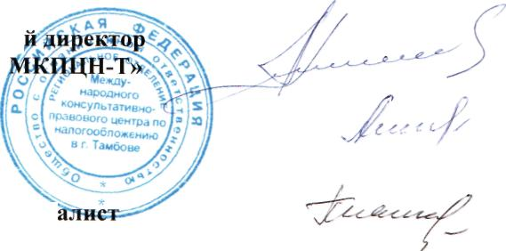
Генеральны ООО «Р/О
Ведущий специ
Л. И. Денисова
(Квалиф. аттестате» К010245 от26.01.2004г.)
З.Н. Агапова
( Квалиф. аттестат .V" 041752 от 28.03.2002г.)
Г.И. Шапкина

Один экземпляр получен:

Генеральный директор
ОАО «Тамбовское карьероуправление» Е.М. Дяк

